RENDU N°2 BASE DE DONNÉEs

QUIBEL Florian – ROBIC Gaëtan

TD-N

Rendu du 27/05/18

Sommaire

1/ Préambule 1

2/ Le travail demandé pour le 2ème rendu 1

3/ La réalisation du code 2

4/ Conclusion 2

5/ Annexes 2

# 

# 1/ Préambule

Dans le but de découvrir les bases de données et leurs spécificités, nous devons réaliser un programme pour la société Escapade. Cette société propose des séjours de courte durée dans tous les arrondissements de Paris avec une réservation sur internet. Ces séjours se composent d’un hébergement dans un logement partenaire RBNP ainsi que de la location d’une voiture pour le week-end qui se situe dans un parking du même arrondissement.

Afin de pouvoir gérer sa flotte de véhicule, après chaque location, la voiture utilisée doit passer entre les mains d’un contrôleur afin d’être remise en état et déplacée si besoin dans un autre parking pour une prochaine location.

Pour ce qui est des logements RBNP, il suffit d’envoyer un message avec l’arrondissement et la date souhaités afin de recevoir une liste complète des logements disponibles.

Finalement, le plus important, le client qui une fois inscrit sur le site est répertorié avec un maximum d’informations (nom,prénom,adresse,email...). Après une réservation, le client reçoit un mail avec toutes les informations de son séjour qu’il doit alors confirmer. Après chaque réservation, le client peut noter séjour avec une note allant de 0 à 5points ce qui permet à l’entreprise de pouvoir améliorer ses points faibles au fur et à mesure.

Lors du premier rendu, nous avons déjà créé la database pour l’agence Escapade ainsi que tous les schémas de conception et relationnels pour notre base de données avec 10 requêtes demandées afin de vérifier le bon fonctionnement de nos tables.

# 2/ Le travail demandé pour le 2ème rendu

Ce qui nous ai demandé à partir de maintenant est l’ensemble des interactions entre le code en c# et la base de données pour une réservation d’un séjour ainsi que le Check-out. Cette réservation se déroule en plusieurs étapes :

1. L’envoie d’un message XML contenant les informations sur le séjour voulu ainsi que sur le client.
2. Vérification de l’existence du client, sinon création de ce dernier.
3. Affectation d’une voiture pour le séjour avec le déplacement de cette dernière dans le bon arrondissement s’il n’y en a pas une de déjà disponible dans le parking voulu.
4. Demande à l’entreprise RBNP la liste des logements disponibles dans l’arrondissement.
5. Sélection de l’appartement le plus adapté au client.
6. Envoie d’un message XML de validation avec les informations ainsi que le prix.
7. Le client valide sa demande de séjour, il y a un nouveau message XML.
8. La fin de séjour, vérification de la voiture utilisée et remise en fonction de cette dernière.

# 

# 3/ La réalisation du code

Après beaucoup de tentative de connexion, il nous a été impossible de nous connecter à la BD de Mr Boisson, vous trouverez ci-joint l’ensemble de la démo en screenshoot effectué en local.

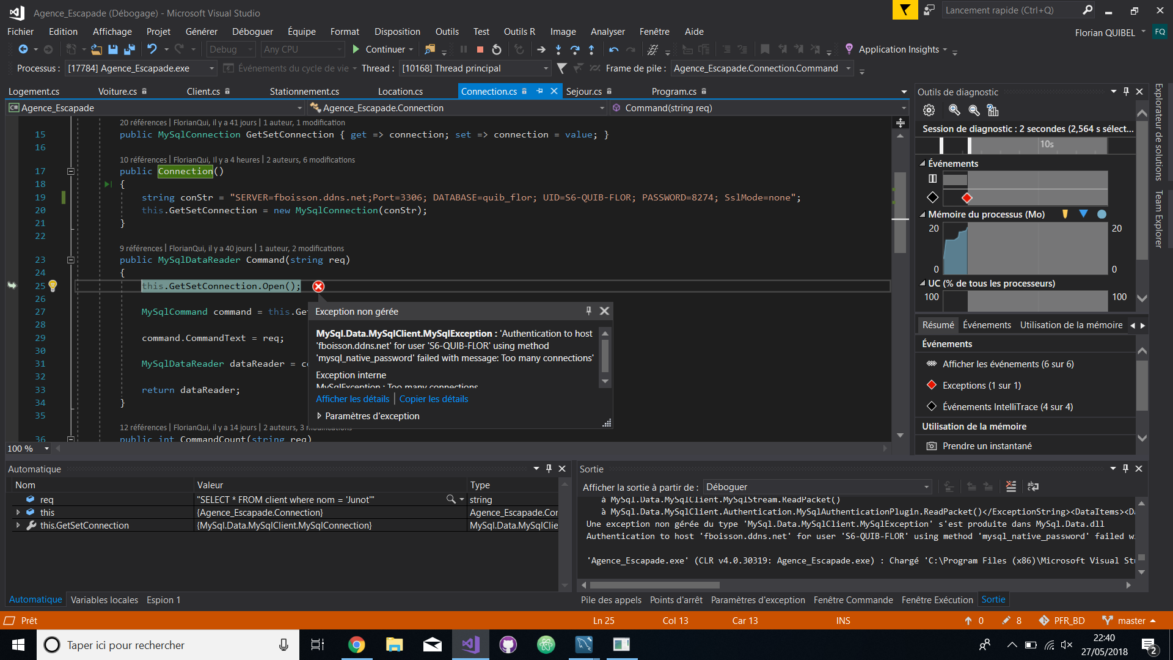

Demande de séjour :

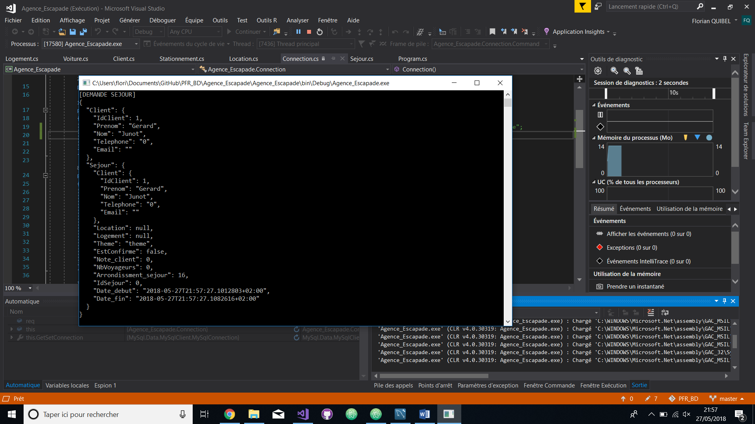

Vérification client :

if (connection.CommandCount("SELECT * FROM client where nom = '" + this.Nom + "'") >= 1) result = true;

Si ce n’est pas un client :

Console.WriteLine("Vous n'etes pas client, donc vous allez etre enregistre");

Connection connection = new Connection();

connection.Command("INSERT INTO client (nom, prenom, telephone, email) VALUES ('" + this.Nom + "','" + this.Prenom + "','" + this.Telephone + "','" + this.Email + "');");

Choix Logement

On convertit le fichier en string. Ensuite, on utilise les requêtes LINQ de .NET afin de sélectionner tous les logements répondants aux critères.

Requête LINQ :

var logement = from l in jObject

where l["availability"].ToString() == "yes" && l["borough"].ToString() == this.Arrondissment_sejour.ToString() && l["bedrooms"].ToString() == "1" && Convert.ToInt32(l["overall_satisfaction"]) >= 4.5

select l;

Sejour mode non confirmé

Pour créer le séjour en mode non confirmé, on ajoute le séjour dans la BD :

connection.CommandCount("INSERT INTO sejour (idClient,idLocation,`theme`,`date_debut`,`date_fin`,`arrondissement_sejour`, confirme) VALUES (" +

"(select client.idClient from client where client.nom = '" + this.Client.Nom + "')," +

"(select location.idLocation from location where location.idVoiture = (select idVoiture from voiture where voiture.immat = '" + this.Location.Voiture.Immat + "' LIMIT 1) LIMIT 1),'" +

this.Theme + "','" +

this.Date_debut.ToString("yyyy-MM-dd HH:mm") + "','" +

this.Date_fin.ToString("yyyy-MM-dd HH:mm") + "','" +

this.Arrondissment_sejour + "'," +

this.EstConfirme.ToString() + ");");

Ensuite on récupère l’ID du séjour créé, et celui de la location puis on actualise l’objet sejour.

Enfin, on utilise la fonction de JsonConvert pour serialiser l’objet en XML :

return JsonConvert.DeserializeXNode(this.ConfirmationSejourJSON(), "Sejour").ToString();

Validation du Sejour :

<ValidationSejour>

<IdSejour>5</IdSejour>

<Confirmation>true</Confirmation>

</ValidationSejour>

Ensuite, on met à jour la table avec :

connection.Command("UPDATE sejour SET confirme = 1 where idSejour = '" + this.IdSejour + "';");

Fin de séjour :

On supprime le séjour :

connection.CommandCount("DELETE FROM sejour WHERE sejour.idSejour = '" + this.IdSejour + "';");

On supprime la location :

connection.CommandCount("DELETE FROM location WHERE location.idVoiture = (select idVoiture from voiture where voiture.immat = '" + this.Location.Voiture.Immat + "');");

Ensuite, on ajoute la voiture dans la table de stationnement :

connection2.CommandCount("insert into stationnement (idParking, idVoiture, numPlace) values ('" + this.Arrondissment_sejour + "', (select idVoiture from voiture where voiture.immat = '" + this.Location.Voiture.Immat + "'), 'A1')");

Puis, on l’a met en maintenance :

connection.CommandCount("INSERT INTO `maintenance` (idVoiture,`idControlleur`,`date`,`type_maintenance`) VALUES ((select voiture.idVoiture from voiture where voiture.immat = '" + this.Immat + "'),(select controlleur.idControlleur from controlleur limit 1),'" + DateTime.Now.ToString("yyyy-MM-dd HH:mm") + "','" + motif + "');");

Enfin, quelques statistiques sur la voiture et les contrôleurs sont à la fin de la démo.

Chacune de ces actions est séparée de la suivante par une pause et par un "appuyez sur une touche pour continuer" afin de permettre la visualisation de l'action effectuée et d'obtenir une action semi-automatique limitant l'action du spectateur à l'appuyer d'une touche pour obtenir l'avancement du déroulement de la démonstration.

Les documents XML : Les documents XML générés durant les étapes des fonctionnalités demandés feront donc faire l'objet d'un rendu sous forme de fichiers séparés et/ou, à vous de juger, d'insertion complète ou sous forme d'extraits, en annexe dans le rapport rendu.

# 4/ Conclusion

La réservation d’un séjour par l’intermédiaire de l’agence Escapade se déroule en une dizaine d’étapes successives qui enchaine des interactions avec la base de données qu’il faut mettre à jour en continu. Cette réservation peut se résumer en l’ensemble de requêtes et de créations de messages avec l’utilisation de plusieurs langages (XML, C#, Json, Xpath...). Le plus important étant d’avoir une base de données bien structurée et claire afin d’avoir facilement accès à n’importe quelle information et permettant de modifier certains points de cette dernière sans pour avoir à créer entièrement une nouvelle base de données.

# 5/ Annexes

* DEMO :

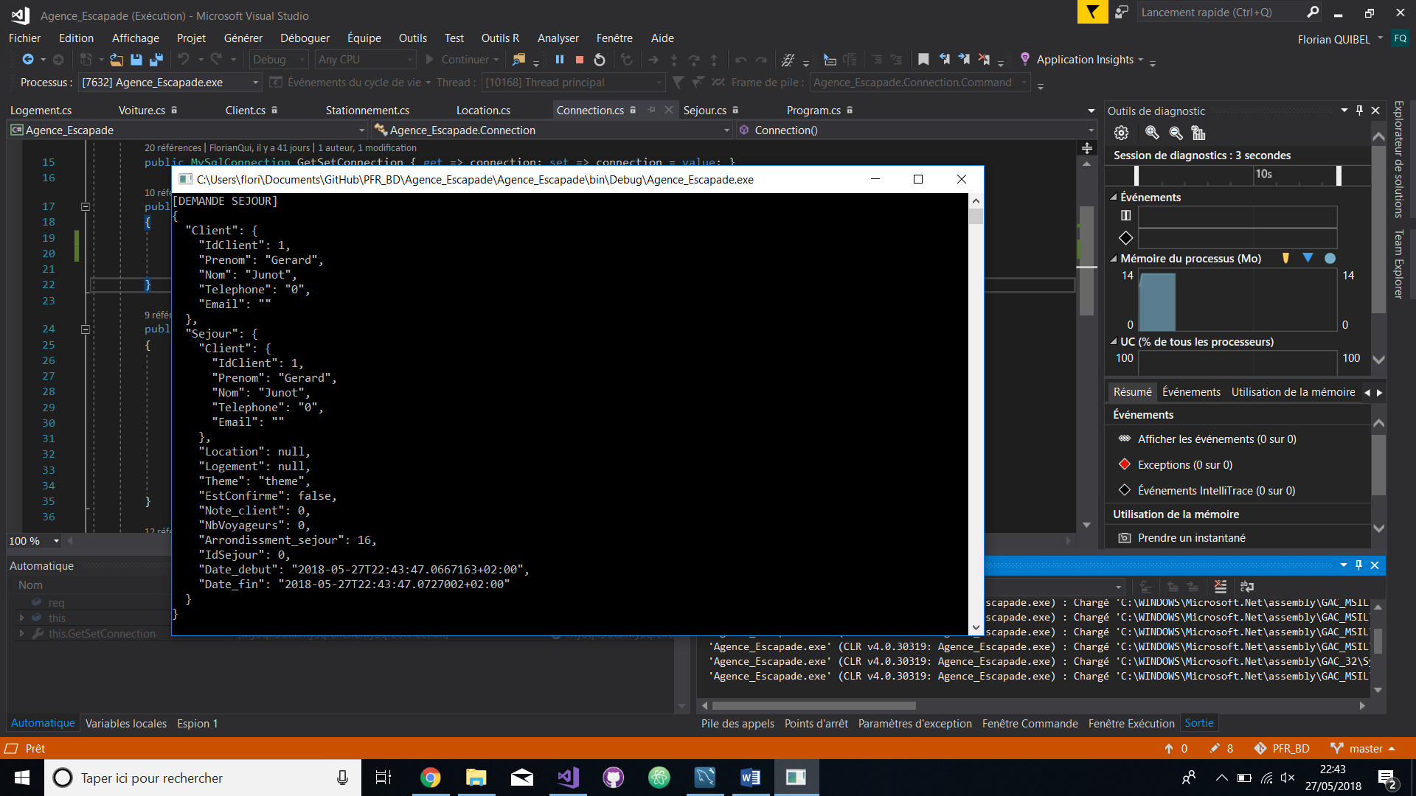

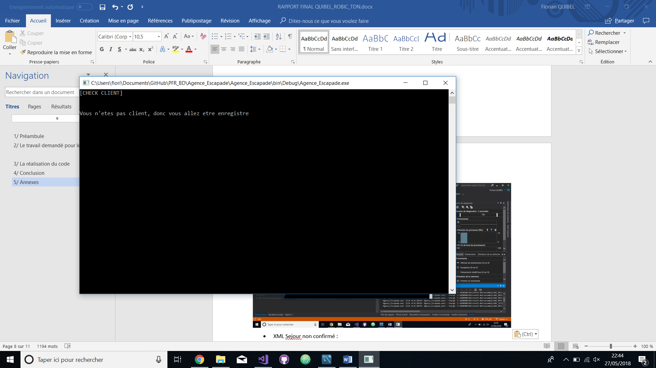

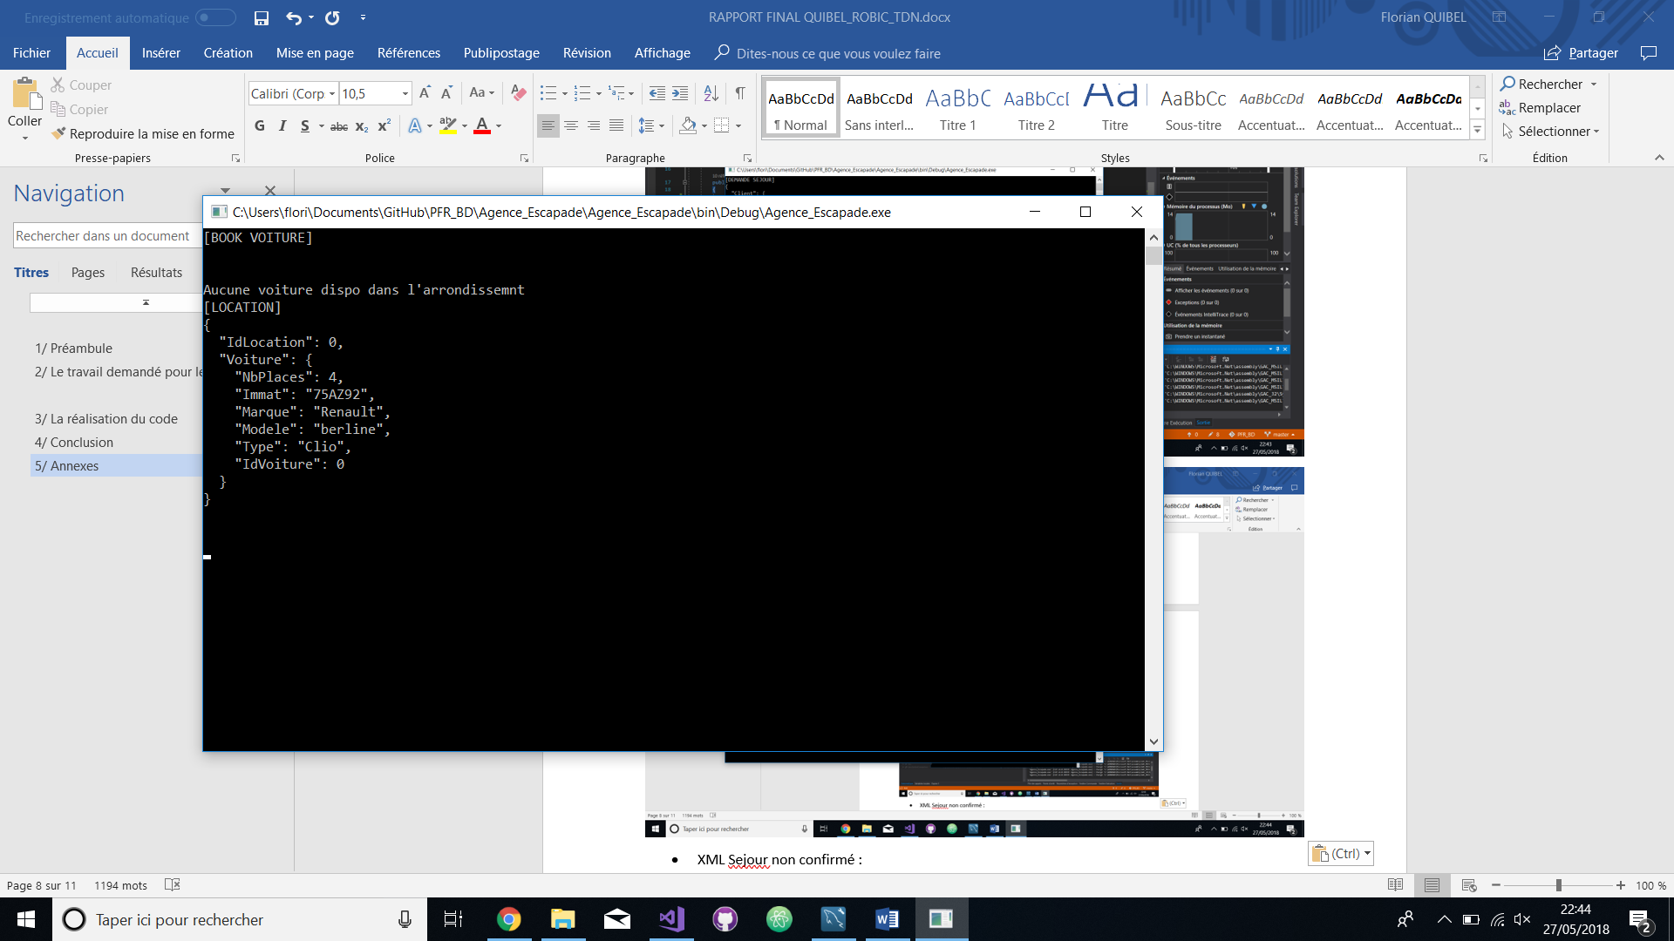

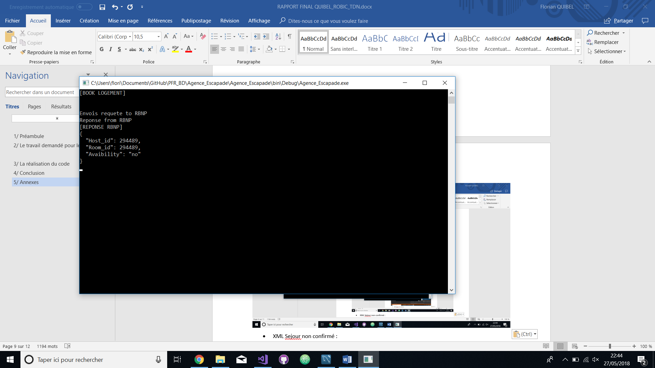

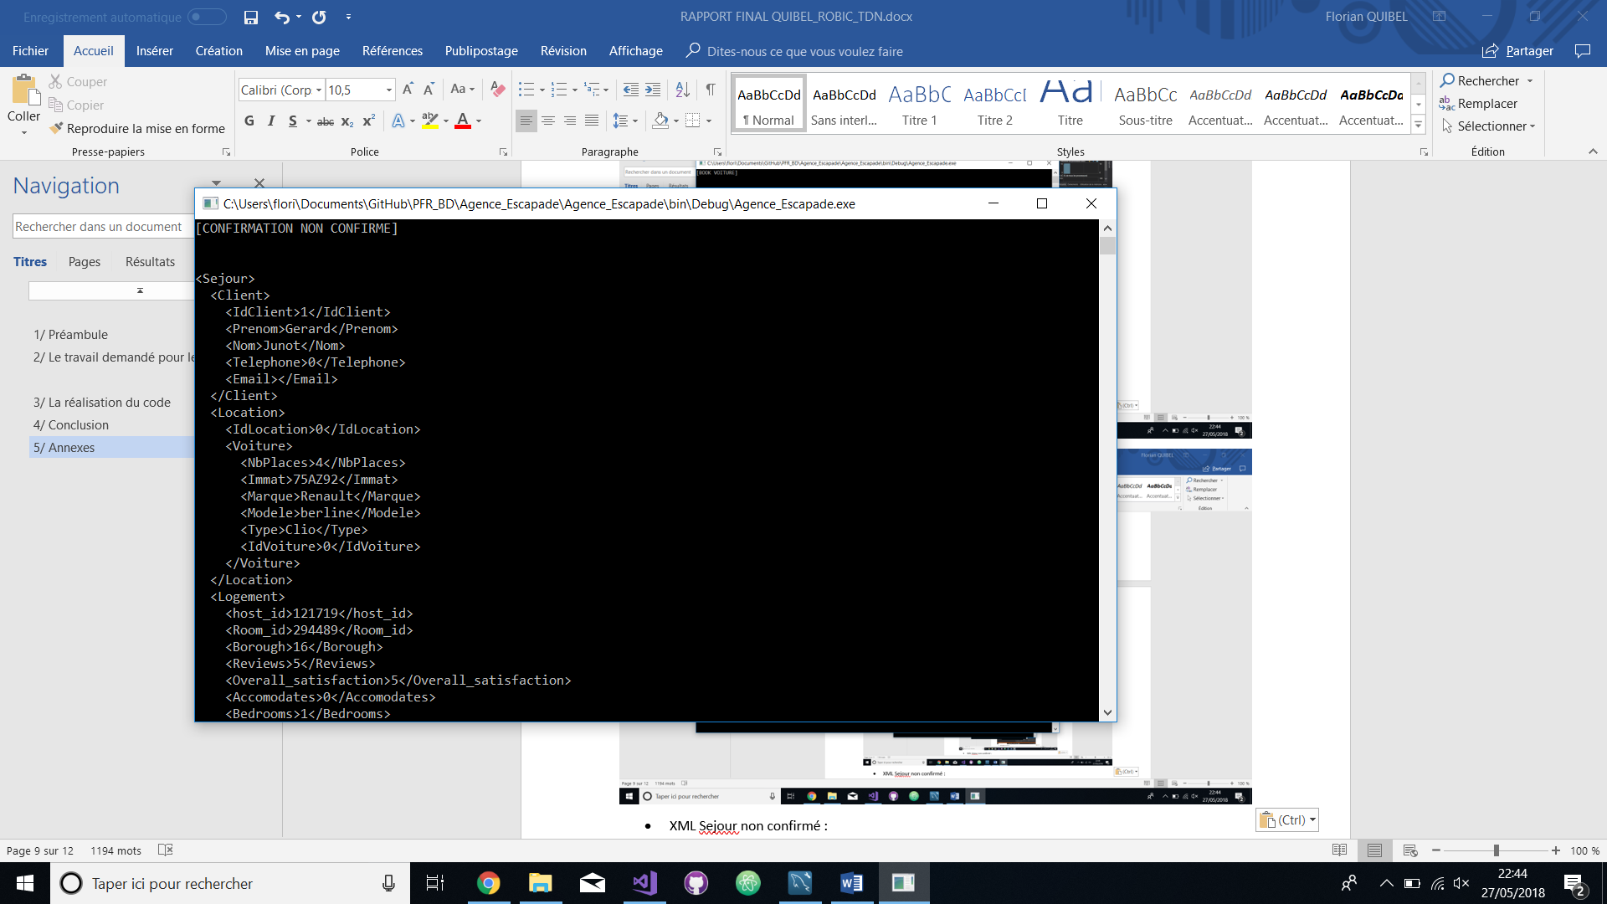

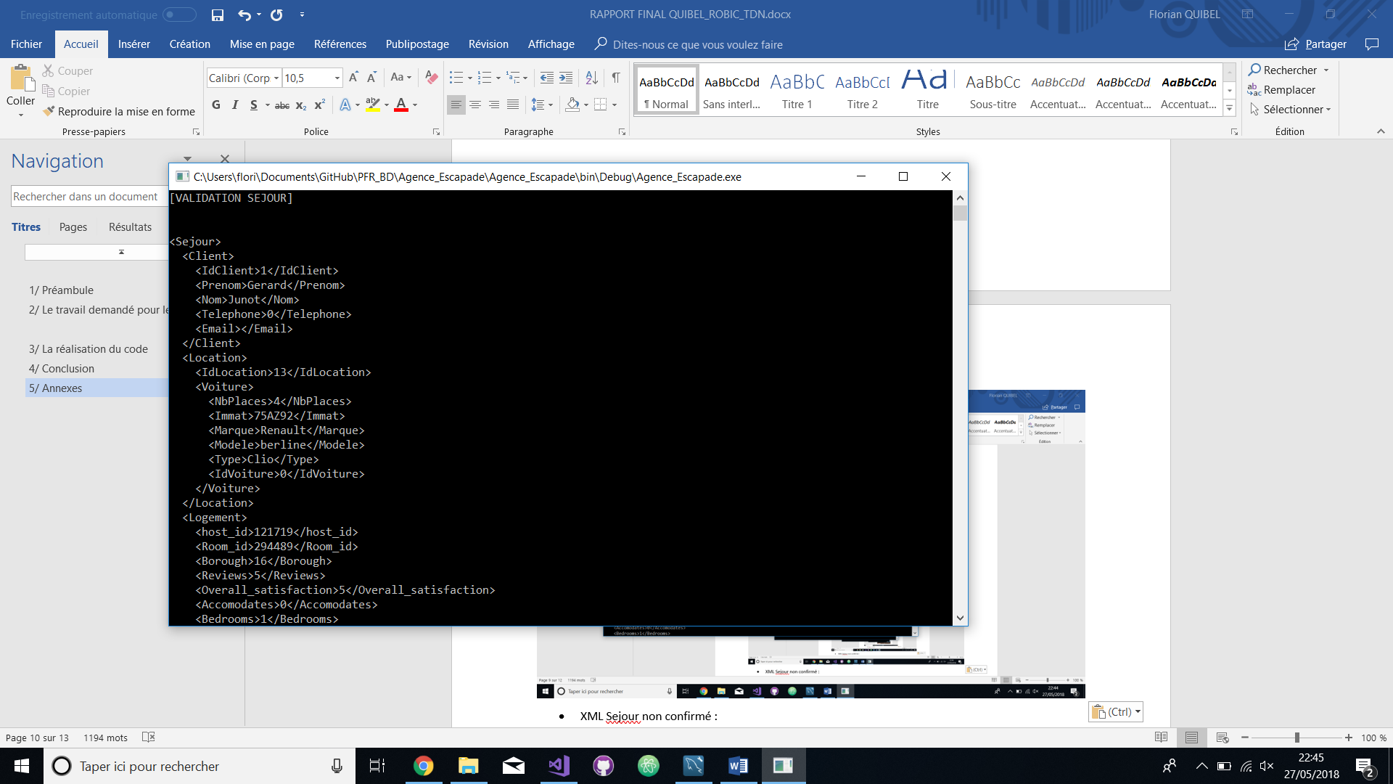

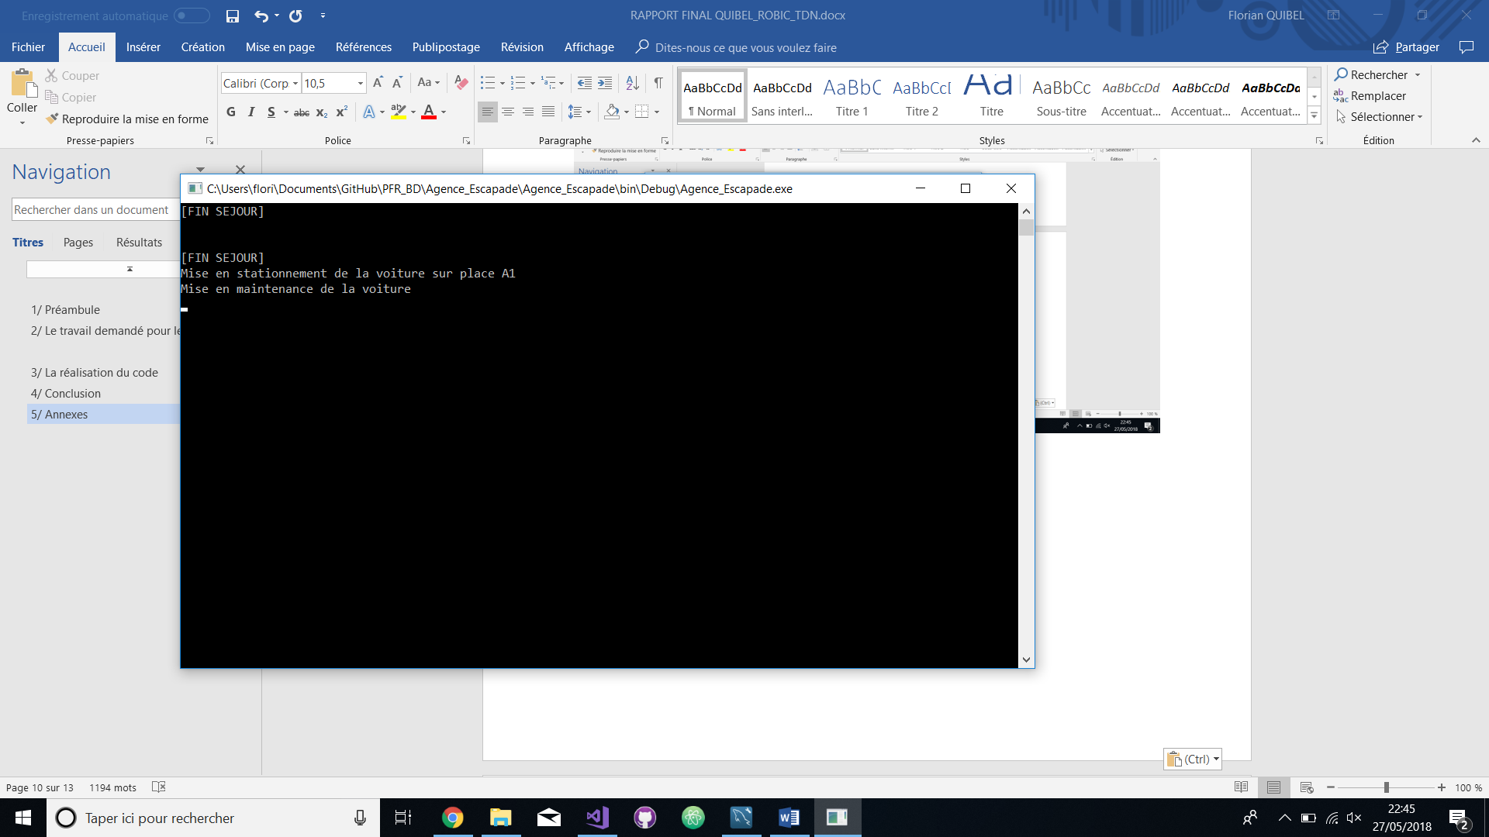

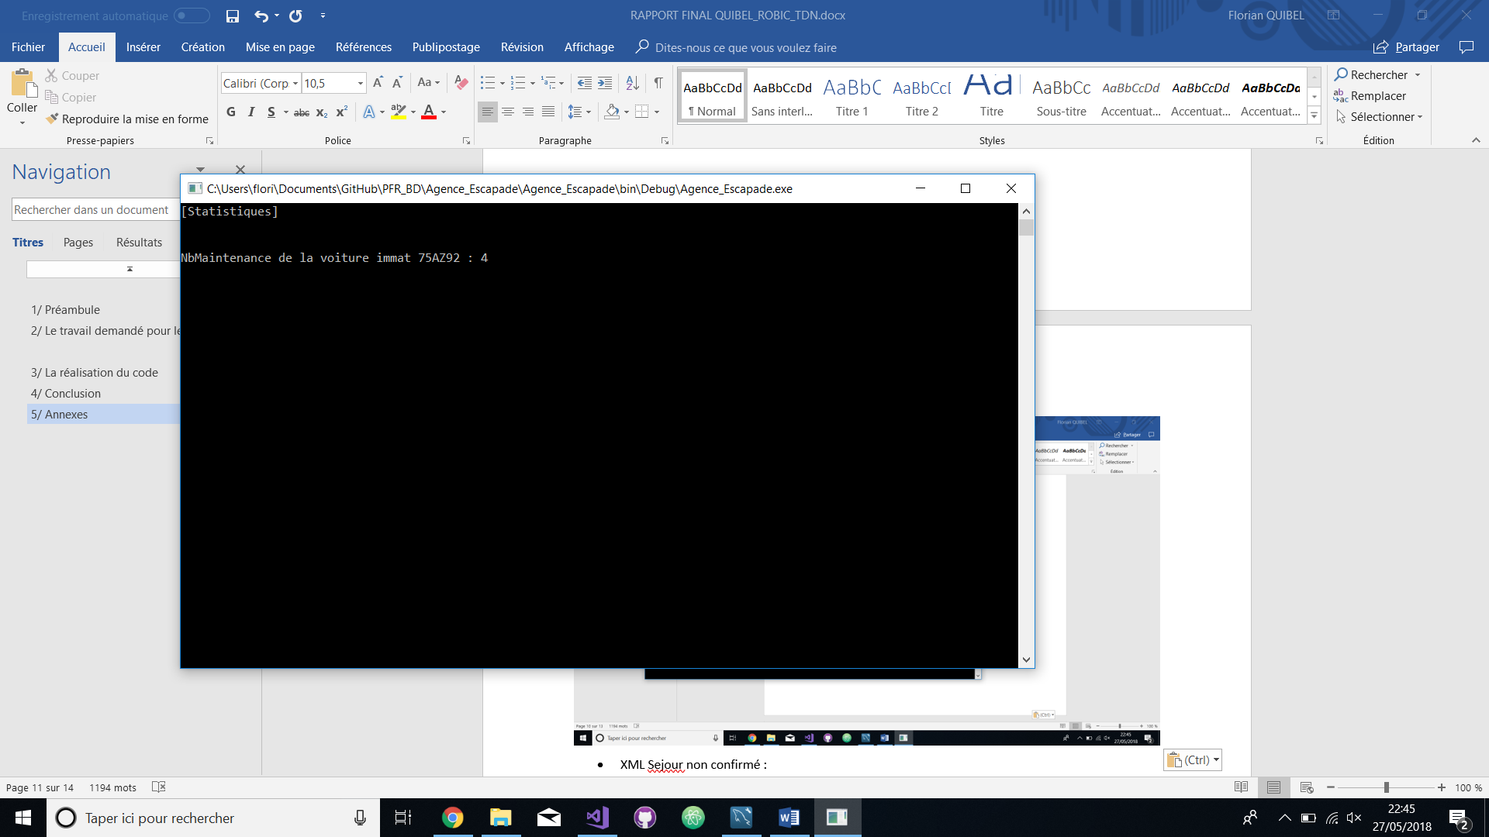

* XML Sejour non confirmé :

<Sejour>

<Client>

<IdClient>1</IdClient>

<Prenom>Gerard</Prenom>

<Nom>Junot</Nom>

<Telephone>0</Telephone>

<Email></Email>

</Client>

<Location>

<IdLocation>0</IdLocation>

<Voiture>

<NbPlaces>4</NbPlaces>

<Immat>75AZ92</Immat>

<Marque>Renault</Marque>

<Modele>berline</Modele>

<Type>Clio</Type>

<IdVoiture>0</IdVoiture>

</Voiture>

</Location>

<Logement>

<host_id>121719</host_id>

<Room_id>294489</Room_id>

<Borough>16</Borough>

<Reviews>5</Reviews>

<Overall_satisfaction>5</Overall_satisfaction>

<Accomodates>0</Accomodates>

<Bedrooms>1</Bedrooms>

<Price>174</Price>

<Minstay>2</Minstay>

<Room_type>Entire home/apt</Room_type>

<Neighborhood>Auteuil</Neighborhood>

<Latitude>48.8535461</Latitude>

<Longitude>2.268171</Longitude>

</Logement>

<Theme>theme</Theme>

<EstConfirme>false</EstConfirme>

<Note_client>0</Note_client>

<NbVoyageurs>0</NbVoyageurs>

<Arrondissment_sejour>16</Arrondissment_sejour>

<IdSejour>0</IdSejour>

<Date_debut>2018-05-27T22:27:36.0996586+02:00</Date_debut>

<Date_fin>2018-05-27T22:27:36.105718+02:00</Date_fin>

</Sejour>

* XML Sejour Confirmé :

<Sejour>

<Client>

<IdClient>1</IdClient>

<Prenom>Gerard</Prenom>

<Nom>Junot</Nom>

<Telephone>0</Telephone>

<Email></Email>

</Client>

<Location>

<IdLocation>13</IdLocation>

<Voiture>

<NbPlaces>4</NbPlaces>

<Immat>75AZ92</Immat>

<Marque>Renault</Marque>

<Modele>berline</Modele>

<Type>Clio</Type>

<IdVoiture>0</IdVoiture>

</Voiture>

</Location>

<Logement>

<host_id>121719</host_id>

<Room_id>294489</Room_id>

<Borough>16</Borough>

<Reviews>5</Reviews>

<Overall_satisfaction>5</Overall_satisfaction>

<Accomodates>0</Accomodates>

<Bedrooms>1</Bedrooms>

<Price>174</Price>

<Minstay>2</Minstay>

<Room_type>Entire home/apt</Room_type>

<Neighborhood>Auteuil</Neighborhood>

<Latitude>48.8535461</Latitude>

<Longitude>2.268171</Longitude>

</Logement>

<Theme>theme</Theme>

<EstConfirme>true</EstConfirme>

<Note_client>0</Note_client>

<NbVoyageurs>0</NbVoyageurs>

<Arrondissment_sejour>16</Arrondissment_sejour>

<IdSejour>5</IdSejour>

<Date_debut>2018-05-27T22:27:36.0996586+02:00</Date_debut>

<Date_fin>2018-05-27T22:27:36.105718+02:00</Date_fin>

</Sejour